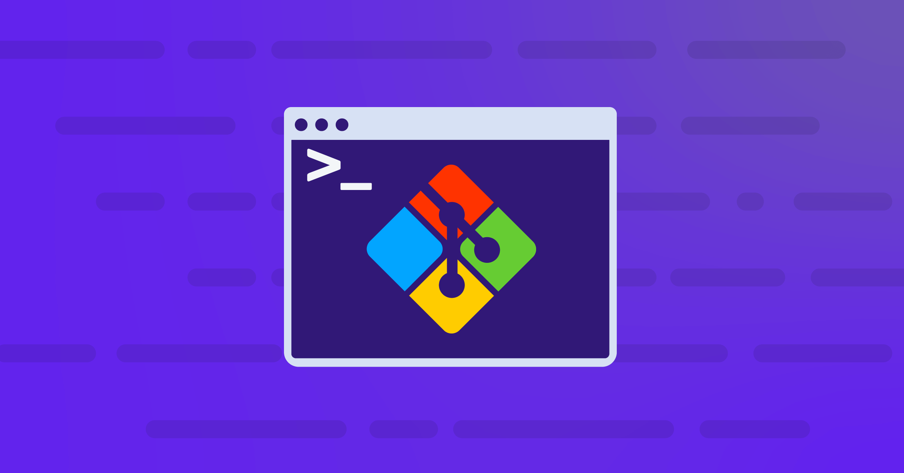

|  |
| --- |
| Guía de comandos de Cmder y GitBash |
|  |
| 30 mayo  CENTRO EDUCATIVO Y TÉCNICO KINAL  David Arévalo |

# Comandos en Cmder y GitBash

pwd

Muestra la ruta actual del directorio en el que estamos ubicados acción.

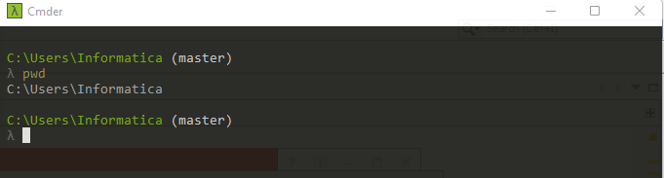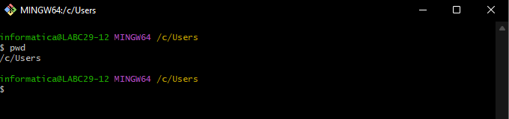

cd

Se utiliza para cambiar el directorio actual a la ubicación especificada por el usuario.

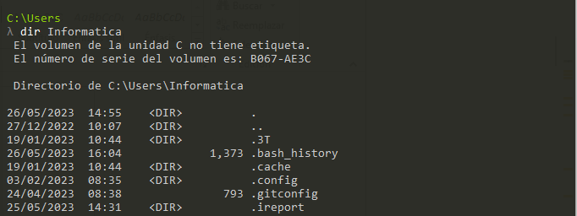

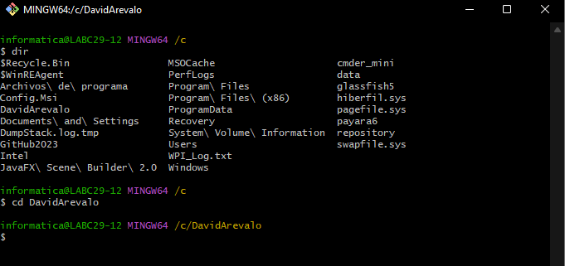

cd..

Lo utilizaremos para movernos hacia arriba en la jerarquía de directorios, o como sucede gráficamente retrocederemos entre carpeta. En GitBash hay un pequeño cambio ya que se deja un espacio entre “cd” y los puntos.

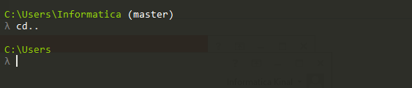

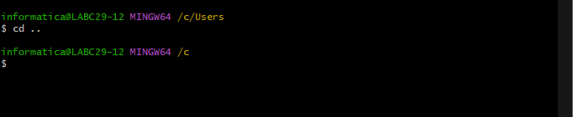

ls

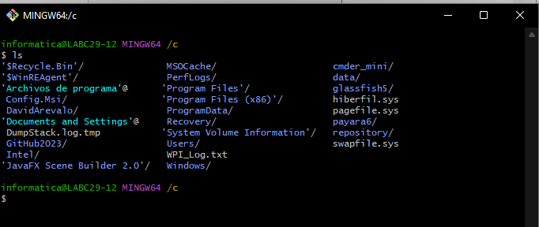Lista los archivos y carpetas del directorio actual.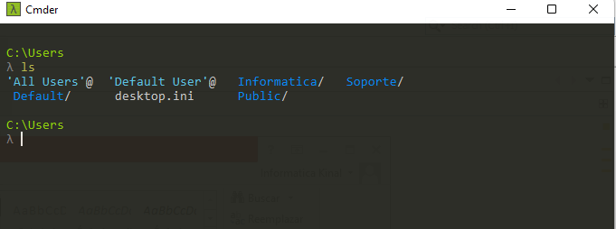

clear

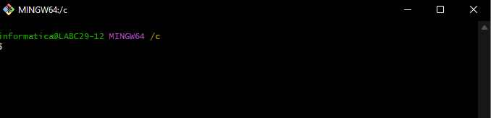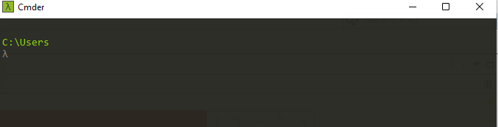Se utiliza para limpiar la pantalla de la consola.

ll

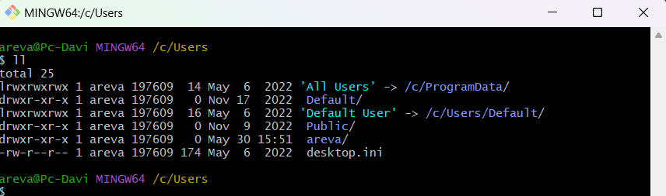Muestra un listado más detallado del directorio, este comando no es reconocido por Cmder.

Mkdir

Se utiliza para crear un nuevo directorio en la ubicación actual. Se ejecuta con el nombre del comando seguido del nombre que se le desea dar al directorio nuevo.

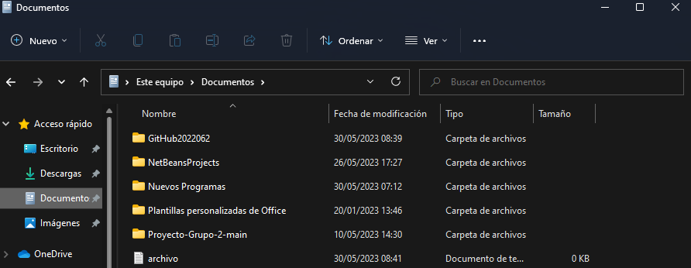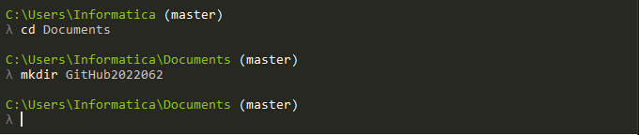

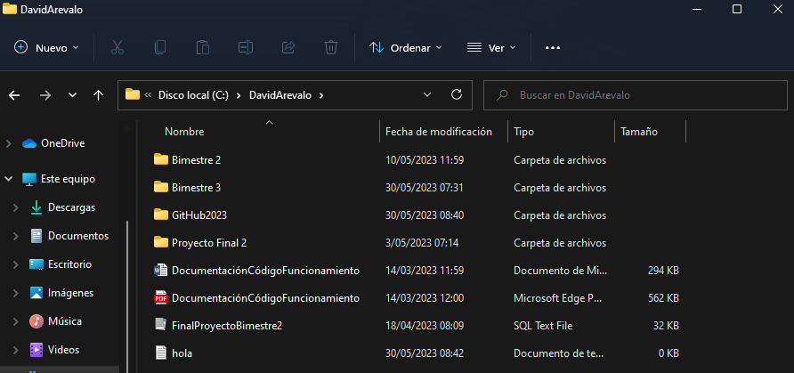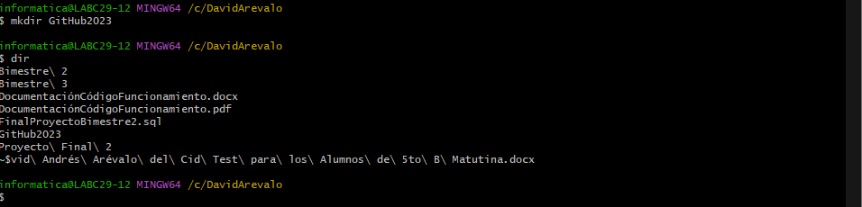

Touch

Se utiliza para crear ficheros de archivos, es decir, crear archivos vacíos.

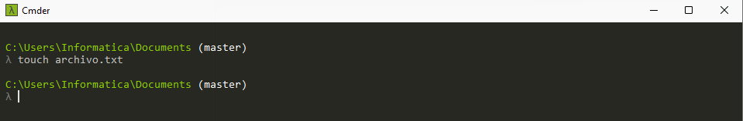



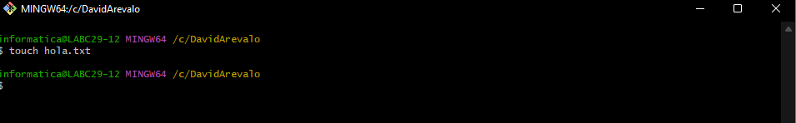



exit

Es utilizado para salir de la sesión git.

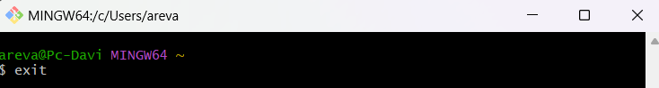

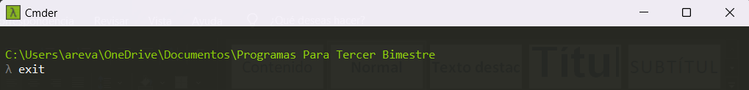

ls –la

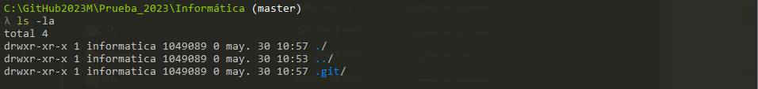Este comando muestra una lista detallada de archivos y directorios, incluyendo aquellos ocultos.

Ls-a

Este comando mostrara una lista de archivos y directorios sin incluir los ocultos.

Git init

Se crea un nuevo repositorio Git en el directorio actual, lo establece como directorio raíz luego de eso puede empezarse a agregar archivos, commits y operaciones relacionadas con Git en este repositorio.



Git add

Se utiliza para agregar archivos al área de preparación, es decir, estamos indicando a Git que queremos incluir los cambios realizados en ciertos archivos en tu próxima confirmación (commit).



Git add .

Lo utilizamos para agregar todos los archivos y cambios realizados en el directorio actual al área de preparación de Git.



Git commit

Se utiliza para confirmar los cambios realizados en el repositorio local de Git.

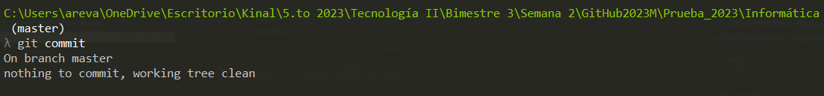

Git commit -m “mensaje”

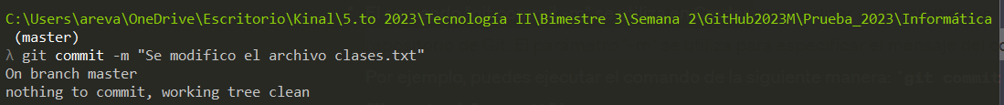Se utiliza para realizar un commit en un repositorio de Git. El parámetro "-m" se utiliza para especificar un mensaje en el commit. Generalmente se deja comentado el cambio realizado.

git remote add origin <URL>

Es utilizado para agregar un nuevo origen (repositorio remoto), la URL es debe ser la del repositorio remoto a la que se desea conectar con nuestro repositorio local. Se obtiene del repositorio de GitHub.

Git status

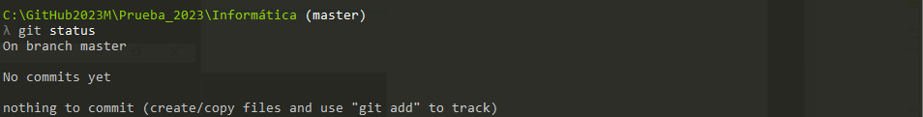Nos muestra el estado actual de tu repositorio de Git en el directorio, proporciona información de si existen archivos modificados sin subir y así saber si es necesario un *commit.*

Git commit -am “mensaje”

Sirve para incluir automáticamente todos los archivos modificados en el commit, además de agregar un mensaje para notificar sobre la modificación.



Git push

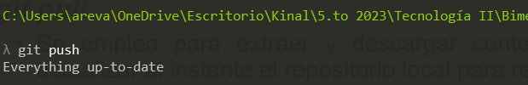Este comando envía los commits locales al repositorio remoto asociado.

Git push origin master

Es utilizo para enviar los cambios locales al repositorio remoto en la rama principal.



Git pull

Se empleado para extraer y descargar contenido desde un repositorio remoto y actualizar al instante el repositorio local para reflejar el contenido.



Branch

Es una rama diferente a la rama master y se utiliza de forma colaborativa. Con ella podremos asignar tareas y ordenar de mejor manera nuestro proyecto.

Merge

Permite combinar cambios de una rama con otra, es decir la fusión toma los cambios realizados en una rama y los aplica a otra.